
農業参入企業の皆様へ！ お薦め図書

令和７年11月
（一社）全国農業会議所出版部

※価格はすべて税込・送料別

① 企業の農業参入の手引
図書コード26-41 A4判48頁 713円
農業への参入に関心を持つ企業等の皆さんに農業参入に必要な基礎的知識や参入の流れ、事業計画作成のポイント、参入後の留意点等についてわかりやすく解説しています。
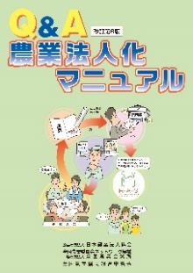
② Ｑ＆Ａ 農業法人化マニュアル 改訂第６版
図書コードR04-37 A4判108頁 900円
農業経営の法人化を志向する農業者を対象に法人化の目的やメリット、法人の設立の仕方、法人化に伴う税制や労務管理上の留意点などの疑問に一問一答形式で解説。


③ ３訂 農業法人の設立
図書コードR04-36 A4判232頁 2,200円
農地所有適格法人の要件と法人形態の選択、会社法人と組合法人の比較、法人の設立手続き、農業法人の税・資金と労務対策などを詳しく解説した実務書です。３訂では、経営理念・経営戦略立案の重要性、合同会社の設立手続きなどを追録しています。

④ 新規就農ガイドブック
図書コードR04-39 A5判130頁 1,210円
就農までの道筋を具体的にイメージするために必要となる農業に関する基礎知識や注意点について図表を多く用いてわかりやすくまとめました。就農地や作目の選択をはじめ、資金・農地の確保の仕方、営農技術の習得方法まで幅広く紹介。監修は全国新規就農相談センター。
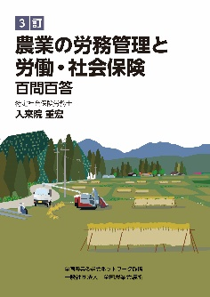
⑤ ３訂 農業の労務管理と労働・社会保険 百問百答
入来院 重宏 著 図書コードR04-22 A5判322頁 1,650円
採用から退職に至るまでの労働条件の決定と就業規則の作成、安全衛生や福利厚生を含む労務管理全般について解説。労働・社会保険の基本的な仕組みと手続きも充実させた一問一答集です。


⑥ 農業の従業員採用・育成マニュアル 改訂第６版
入来院重宏 著 図書コードR05-47 A4判405頁 4,290円
人材の採用・育成、従業員の募集と採用、労務管理の知識、外国人材の雇用、安全衛生と健康管理、事制度、労働保険・社会保険、給与計算事務、助成金、各種手続きを解説するとともに書式を収録しています。様式・就業規則例のデータをダウンロードできます。

⑦ 新･農地の法律早わかり！ 改訂第６版
図書コードR05-27 A4判64頁 850円
農地法から基盤法、中間管理法、農振法、市民農園法まで、農地の法律について図表を用いてコンパクトに分かりやすく紹介。初心者から実務者まで広く活用できます。2022年の農業経営基盤強化促進法等改正を踏まえた改訂版。

⑧ 令和版 よくわかる農政用語集
～農に関するキーワード1000～ 図書コード31-31 B6判276頁 2,000円
農政に関する用語を中心に、現代の農についてのキーワードを解説した用語集です。農業の法律や制度・施策をはじめ、農業関係機関・団体、経営や生産技術、食料流通、販売、消費、環境問題などの各分野からおおむね1,000語選び、簡潔に解説・説明を加えています。

⑨ 令和７年度版 よくわかる農家の青色申告
新 刊ann

図書コードR07-23 A4判140頁 990円
収入保険制度、各種農業施策の対象に位置づけられる青色申告の重要性が高まっています。青色申告の制度、申告手続き、記帳の実務、確定申告書の作成から納税までを網羅し、各様式の記入例を交えて詳しく解説した農家向け手引書の「決定版」です。
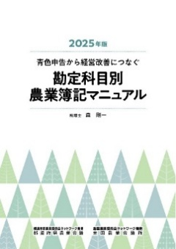
⑩ 2025年版 勘定科目別農業簿記マニュアル
新 刊ann

図書コードR07-25 A4判224頁 2,420 円
企業会計に即して記帳するポイントを勘定科目ごとに整理。「わからないとき」に必要な部分が参照しやすく、農業簿記の“辞典”として活用できます。記帳の中から自己の経営をチェックする方法も解説。経営改善につながる簿記の実務書。執筆者は税理士の森剛一氏。


⑪ 農業法人の会計・税務ハンドブック 改訂第２版
税理士・森剛一 著 図書コードR06-12 A4判358頁 3,960円
法人税はもとより事業税、住民税、税制特例のほか、「消費税」の取り扱いも解説。損益計算書や貸借対照表や剰余金処分の留意事項、法人税申告書の作成手順まで、必要な情報を盛り込んでいます。
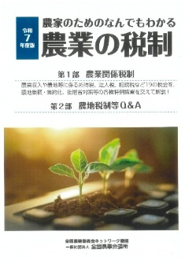
⑫ ⑫ 令和７年度版 農業の税制
新 刊ann

図書コードR07-22 A5判177頁 1,540円
農業収入や農地等に係る所得税、法人税、相続税、贈与税のほか、消費税とその軽減税率制度の概要と解説も掲載。農業関係の税金を、農地集積・集約化、後継者対策など経営発展を後押しする特例措置など最新の税制を網羅して、わかりやすく解説しています。

⑬ ３訂 農家の所得税 一問一答集
図書コードR04-21 A5判363頁 2,860円
所得税の計算の仕組みや手続きを中心に、相続税や贈与税など農家の関心が高い税目について一問一答形式で幅広く解説。著者は元国税庁の税理士・小田満氏、前山静夫氏。

⑭ 2023年版 日本農業技術検定 過去問題集３級
新 刊
図書コードR05-01 A5判224頁＋96頁 1,100円
2022・2021・2020年度に行われた試験問題６回分と、現役教師による解説を掲載しています。
新 刊
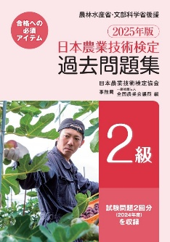
⑮ 2025年版 日本農業技術検定 過去問題集２級
図書コードR07-02 A5判 190頁＋100頁 1,375円
2024年度に行われた試験問題２回分と、現役教師による解説を掲載しています。

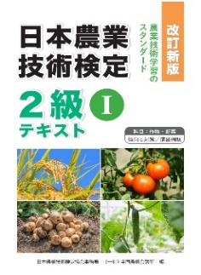
⑯ 改訂新版 日本農業技術検定２級テキストⅠ 作物・野菜
図書コードR06-15 B5判216頁 2,640円
実際の試験問題を反映して受験学習に役立つように、平成26年初版(全国農業高等学校長協会刊行)を技術検定協会が改訂して、新版として刊行しました。テキストⅡは選択科目「作物」「野菜」を収録。共通基礎科目の他、演習問題なども盛り込んでいます。

⑰ 改訂新版 日本農業技術検定２級テキストⅡ
新 刊
花き・果樹・畜産・食品 図書コードR07-11 B5判255頁 2,860円
実際の試験問題を反映して受験学習に役立つように、平成26年初版(全国農業高等学校長協会刊行)を技術検定協会が改訂して、新版として刊行しました。テキストⅡは選択科目「花き」「果樹」「畜産」「食品」を収録。共通基礎科目の他、演習問題なども盛り込んでいます。



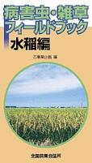
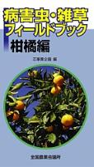
⑱ 病害虫・雑草フィールドブック
主要な病害虫・雑草をカラー写真とともに簡便に説明した、現場に携帯できる小図鑑です。
水 稲 編 図書コード17-04 新書判87頁 1,048円
病害16種、害虫23種、 雑草39種を収録。
野 菜 編 図書コード17-05 新書判102頁 1,048円
病害94種、害虫33種、雑草26種を収録。
柑 橘 編 図書コード17-57 新書判97頁 1,048円
病害19種、害虫31種、雑草28種を収録。
果 樹 編 図書コード18-01 新書判97頁 1,048円
病害43種、害虫33種、雑草22種を収録。

